Encrypt Linux Hard Disks Using LUKS

**1. Scan disk mới add**

1

ls /sys/class/scsi_host

2

echo "- - -" > /sys/class/scsi_host/host0/scan

3

echo "- - -" > /sys/class/scsi_host/host1/scan

4

echo "- - -" > /sys/class/scsi_host/host2/scan

**2. Format đúng định dạng của ổ đĩa**

Để tạo phân vùng LUKS, bạn cần thực thi “cryptsetup”, theo sau là “luksFormat” và tên của phân vùng cần định dạng, hình dưới là 1 ví dụ, nhớ chọn **YES**và đặt password cho hệ thống, ở đây tôi để là Next123Tech.

1

apt-get -y install cryptsetup

2

cryptsetup luksFormat /dev/sdd

[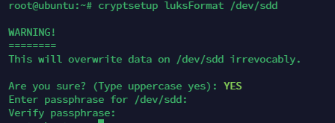](https://book.saobang.vn/uploads/images/gallery/2024-01/uib0TCC33Q1HQMDe-image-1704425169649.png)

**3. Open phân vùng ổ đĩa mới**

Để “mở khóa” tập đĩa của bạn, bạn phải sử dụng lại lệnh “cryptsetup”, sau đó là “luksOpen” và tên của tập đĩa, ví dụ bên dưới với ảnh minh họa.

1

cryptsetup luksOpen /dev/sdd storage2-data-cryp

[](https://book.saobang.vn/uploads/images/gallery/2024-01/TOzEziyefpRpXu4U-image-1704425244990.png)

[](https://book.saobang.vn/uploads/images/gallery/2024-01/UqjkhZ8LThygVrBU-image-1704425266835.png)

**4. Tạo LVM khi đã có ổ đĩa mã hóa open ở bước 3**

Tạo LVM cho ổ đĩa mới

1

pvcreate /dev/mapper/storage2-data-cryp

2

vgcreate storage2 /dev/mapper/storage2-data-cryp

3

lvcreate -l 100%FREE -n data storage2

[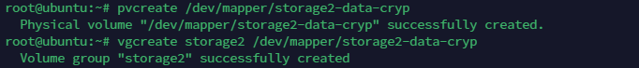](https://book.saobang.vn/uploads/images/gallery/2024-01/jYXTmcD3jaMXN6ty-image-1704425398477.png)

[](https://book.saobang.vn/uploads/images/gallery/2024-01/xduOCkTboNPtpcEB-image-1704425419712.png)

**5. Định dạng và mount ổ đĩa bằng phân vùng ext4**

Định dạng ext4 cho ổ đĩa mới và mount ổ đĩa.

1

mkfs.ext4 /dev/storage2/data

2

mkdir /data2

3

mount /dev/storage2/data /data2/

[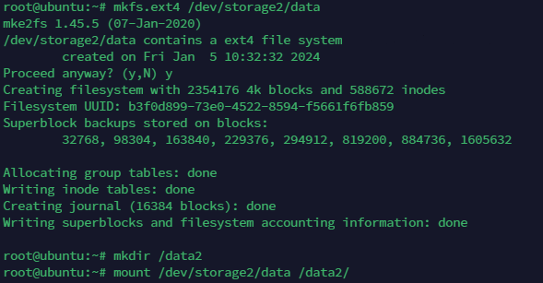](https://book.saobang.vn/uploads/images/gallery/2024-01/muJwgXsI9tEExxYF-image-1704426032434.png)

**6. Lấy UUID của ổ đĩa đã mã hóa**

1

blkid | grep -i luks

[](https://book.saobang.vn/uploads/images/gallery/2024-01/Hro0ePg8SDllvTCM-image-1704426822632.png)

**7. Tạo và add file key cho ổ đĩa mã hóa.**

1

echo "Next123Tech" > /boot/volume-key

2

chown root:root /boot/volume-key

3

chmod 0400 /boot/volume-key

4

cryptsetup luksAddKey /dev/sdd /boot/volume-key

**8. Add và thay như thông số bên dưới để khi khởi động dịch vụ có thể auto nhận disk**

* <target name> Tên của data là storage2-data-cryp
* <source device>        UUID mới lấy ở bước 6
* <key file>      tệp file mới tạo ở bước 7 /boot/volume-key
* <options>     ở đây chọn là luks

1

cat /etc/crypttab

2

# <target name> <source device>         <key file>      <options>

3

storage2-data-cryp UUID=9317d70d-c90e-4d4b-8c2c-f45282f0c0a4 /boot/volume-key luks

[](https://book.saobang.vn/uploads/images/gallery/2024-01/KT0bJbChLNsKvFd6-image-1704426924444.png)

**9. Add và thay đổi thông tin mount ổ trong file /etc/fstab**

1

blkid /dev/mapper/storage2-data

2

cat /etc/fstab

3

UUID=8f7972d7-2906-4159-a040-7ec2dd050aaa /data2 ext4 defaults 0 1

[](https://book.saobang.vn/uploads/images/gallery/2024-01/yupBXzacO9Q6LCJz-image-1704426969870.png)

Khởi động lại và xem kết quả

**10. Tăng Ổ disk**

Sử dụng command sau để tăng ổ disk cho ổ đĩa mới cài đặt ở trên bằng LVM

1

cryptsetup resize storage2-data-cryp

2

pvresize /dev/mapper/storage2-data-cryp

3

lvextend -l +100%FREE /dev/mapper/storage2-data

4

resize2fs /dev/mapper/storage2-data